**लिंबू शरबत ----- 10 रू.** 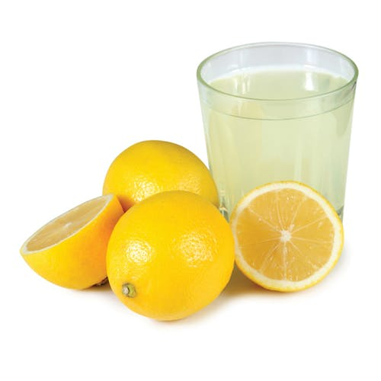

**मसाला ताक---- 10 रू.**

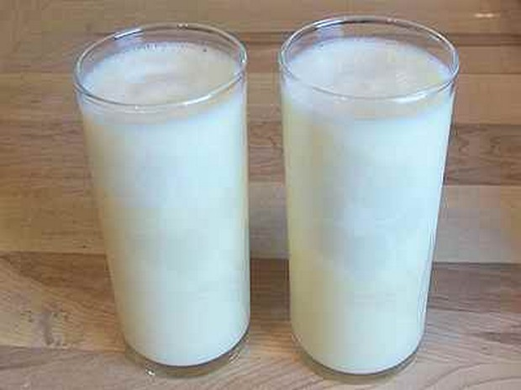

**लिंबू शरबत ----- 10 रू.**

**मसाला ताक---- 10 रू.**



**लिंबू शरबत ----- 10 रू.**

**मसाला ताक---- 10 रू.**

